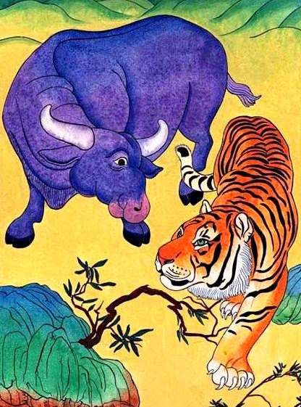
Рассказывают, что тигр и буйвол прежде были большими друзьями. Жили они по соседству и очень любили друг друга. Буйвол всем расхваливал тигра, а тот не раз приглашал буйвола погулять вместе с ним и развлечься. Во время этих прогулок тигр всегда сидел у буйвола на спине, и буйвол очень этим гордился.
Однажды друзья отправились на прогулку и повстречали стадо коров. Увидев буйвола и тигра, коровы спросили:
— Почему вы вместе?
— Мы дружим! — ответил буйвол.
— Не очень-то вы подходите друг к другу! — сказали коровы.
Но тигр и буйвол этого уже не слыхали, так как промчались вперед. Вскоре они поравнялись с табуном лошадей.
— Почему вы гуляете вместе?’- спросили, увидев их, лошади.
— Да мы друзья! — снова ответил за обоих буйвол.
— Странная дружба, что-то она нам не нравится! — прокричали им лошади, но тигр и буйвол, не слушая их, помчались еще быстрее.
Потом они повстречались с отарой овец. Поглядев на них, овцы спросили:
— Что вы делаете вдвоем?
Буйвол уже знал, что они тоже скажут: «Вы друг другу не подходите!» или «Нам такая дружба не нравится!» Поэтому он сразу же крикнул:
— Мы с ним друзья, а вам-то что за дело?
И, не дожидаясь ответа, он пронесся мимо. Вскоре после этого тигр и буйвол переселились в разные места: тигр перебрался в горы, а буйвол стал жить на берегу реки. И они перестали встречаться.
Но вот как-то раз буйволу захотелось повидать тигра, а тигр в это время решил навестить буйвола. И оба, не сговариваясь, пустились в путь.
Семь дней и семь ночей прошел каждый из них без отдыха. На восьмой день утром они встретились, и оба очень удивились. Старые друзья разговорились.
— Братец, куда ты идешь? — спросил тигр.
— Иду с тобой повидаться, брат! — отвечал буйвол. — А ты куда собрался?
— И я к тебе в гости иду! — сказал тигр. Выбрали они местечко у дороги, присели отдохнуть, поболтали о том, о сем. Вдруг тигр и говорит:
— Братец, я шел семь дней и семь ночей, ничего не ел, в животе у меня пусто. Давай-ка, братец, я тебя съем! А буйвол ему в ответ:
— Дорогой брат, я тоже провел в дороге семь дней и семь ночей, тоже голоден ужасно, но что делать? Давай лучше разойдемся по домам, и каждый пусть поищет себе чего-нибудь на обед.
Но тигр знай твердит свое:
— Позволь мне, братец, съесть тебя!
— Мы же друзья! — удивляется буйвол.- Как же ты можешь меня съесть?!
А тигр от голода уже и слюну пустил:
— Братец, ну позволь, в третий раз тебя прошу! Ты же мой старший брат, значит, должен меня накормить! Позволишь — я съем тебя, не позволишь — все равно съем!
— Ну, раз ты так хочешь есть, я согласен,- спокойно ответил буйвол.- Но прежде ты должен со мной сразиться! Победишь — можешь меня съесть, проиграешь — делать нечего: останешься голодным! Согласен?
Услыхав это, тигр очень обрадовался. Он считал себя царем зверей, а разве кто-нибудь сможет осилить царя?!
И оба стали готовиться к схватке. Готовились они семь дней. Тигр пошел в горы, собрал побольше лиан и обмотал их вокруг тела. А буйвол отправился в поле и залез в яму с жидкой глиной. Он полежал там, повалялся, а потом вылез и стал греться на солнце. Когда глина засохла, буйвол снова улегся в яму. Так он делал до тех пор, пока не покрылся глиняной коркой в несколько слоев.
На восьмой день тигр с буйволом встретились в назначенном месте.
— Ну, брат, кто первый будет нападать — ты или я? — спросил буйвол.
— Конечно, я! — ответил тигр.
— Хорошо! Сначала ты три раза кусни меня, а потом я три раза бодну тебя!
Тигр приготовился, раскрыл пасть и что есть силы укусил буйвола. Но тот даже ничего не почувствовал: ведь тигр откусил только кусок глины. Тигр куснул буйвола во второй раз — и опять лишь ком сухой глины отвалился. В третий раз кинулся тигр на буйвола — и в третий раз посыпалась с боков буйвола глина, а сам он остался цел и невредим.
Настал черед буйвола. Ударил он тигра своим длинным рогом — лопнули на тигре лианы. Ударил во второй раз — все лианы упали на землю. Ударил в третий раз — выпустил ему кишки. Тут тигр и издох.
А буйвол поглядел на него и сказал:
— Понял я теперь, что друзей надо выбирать осмотрительно! Впредь и детям и внукам своим закажу с тиграми дружбу водить!
С тех пор буйвол и тигр — враги. Если буйвол увидит тигра, он бодает его рогами; а если тигр заметит буйвола — обходит стороной, кусать боится!

